Об определении границ прилегающих
к некоторым организациям и объектам
территорий, на которых не
допускается розничная продажа
алкогольной продукции в муниципальном образовании Усть - Абаканский район
В соответствии с Федеральным законом от 22.11.1995 № 171-ФЗ «О государственном регулировании производства и оборота этилового спирта, алкогольной и спиртосодержащей продукции и об ограничении потребления (распития) алкогольной продукции», Постановлением Правительства Российской Федерации от 27.12.2012 № 1425 «Об определении органами государственной власти субъектов Российской Федерации мест массового скопления граждан и мест нахождения источников повышенной опасности, в которых не допускается розничная продажа алкогольной продукции, а также определении органами местного самоуправления границ прилегающих территории к некоторым организациям и объектам территорий, на которых не допускается розничная продажа алкогольной продукции», на основании пункта 11 статьи 53, пункта 1 статьи 66, статьи 67 Устава муниципального образования Усть-Абаканский район, администрация Усть-Абаканского района
ПОСТАНОВЛЯЕТ:
1. Определить перечень организаций и объектов, на прилегающих территориях к которым не допускается розничная продажа алкогольной продукции и розничная продажа алкогольной продукции при оказании услуг общественного питания в муниципальном образовании Усть-Абаканский район, согласно Приложению № 1.
2. Определить, что размер прилегающих территорий определяется по кратчайшему расстоянию по тротуарам или пешеходным дорожкам (при их отсутствии - по обочинам, велосипедным дорожкам, краям проезжих частей), пешеходным переходам от входа в здание (строение, сооружение), в котором расположены организации и (или) объекты, утвержденные в п. 1 настоящего постановления, до входа в объект, осуществляющего розничную продажу алкогольной продукции и розничную продажу алкогольной продукции при оказании услуг общественного питания.
3. Установить границы территорий, прилегающих к организациям и объектам, на которых не допускается розничная продажа алкогольной продукции и розничная продажа алкогольной продукции при оказании услуг общественного питания в муниципальном образовании Усть-Абаканский район, согласно Приложению № 2.
4. Утвердить схемы границ прилегающих к организациям и объектам, на которых не допускается розничная продажа алкогольной продукции и розничная продажа алкогольной продукции при оказании услуг общественного питания в муниципальном образовании Усть-Абаканский район, согласно Приложению № 3.
5. Администрация Усть-Абаканского района одновременно с официальным опубликованием муниципального правового акта об определении границ прилегающих территорий, указанных в настоящем перечне, информирует о нем расположенные на территории Усть-Абаканского района организации, осуществляющие розничную продажу алкогольной продукции, индивидуальных предпринимателей, осуществляющих розничную продажу пива, пивных напитков, сидра, пуаре, медовухи, а также организации, осуществляющие розничную продажу алкогольной продукции, индивидуальных предпринимателей, осуществляющих розничную продажу пива, пивных напитков, сидра, пуаре, медовухи, и признаваемые сельскохозяйственными товаропроизводителями организации, крестьянские (фермерские) хозяйства и индивидуальных предпринимателей, осуществляющих розничную продажу вина (игристого вина), при оказании этими организациями, крестьянскими (фермерскими) хозяйствами и индивидуальными предпринимателями услуг общественного питания.
6. Главному редактору МАУ «Редакция газеты «Усть-Абаканские известия» И.Ю. Церковной опубликовать настоящее постановление в газете «Усть-Абаканские известия».

7. Главному специалисту по торговле, малому и среднему бизнесу администрации Усть-Абаканского района М.Г. Коршуновой:

- опубликовать настоящее постановление на официальном сайте администрации Усть-Абаканского района в информационно-телекоммуникационной сети «Интернет»;

- в течение 1 месяца направить настоящее постановление с приложениями в орган исполнительной власти Республики Хакасия, осуществляющий лицензирование розничной продажи алкогольной продукции.

8. Контроль за исполнением настоящего постановления, возложить на Н.А.Потылицыну - заместителя Главы администрации Усть-Абаканского района по финансам и экономике – руководителя Управления финансов и экономики администрации Усть-Абаканского района.

Глава Усть-Абаканского района Е.В. Егорова

Приложение № 1
к постановлению администрации
Усть-Абаканского района
от «___»_________2018 года № -п

ПЕРЕЧЕНЬ
организаций и объектов, на прилегающих территориях к которым не допускается розничная продажа алкогольной продукции и розничная продажа алкогольной продукции при оказании услуг общественного питания в муниципальном образовании Усть-Абаканский район

№ п/п | Наименование объекта | Адрес местонахождения
Муниципальное образование Усть-Абаканский поссовет

Усть-Абаканского района Республики Хакасия
1. | МБДОУ «ЦРР – ДС «Ласточка» | РХ, Усть-Абаканский район, р.п.Усть-Абакан, ул.Пионерская, 49Б
2. | МБДОУ «ДС «Ромашка» | РХ, Усть-Абаканский район, р.п.Усть-Абакан, ул. Октябрьская, 18А
3. | МБДОУ «ДС «Солнышко» | РХ, Усть-Абаканский район, р.п.Усть-Абакан, ул.Пионерская, 34Б
4. | МБДОУ «ЦРР – ДС «Радуга» | РХ, Усть-Абаканский район, р.п.Усть-Абакан, пер. Октябрьский, 2, рп Усть-Абакан, ул. Ленина, 2
5. | МБОУ «Усть - Абаканская СОШ» - корпус №1 | РХ, Усть-Абаканский район, р.п.Усть-Абакан, ул. Кирова, 38
6. | МБОУ «Усть - Абаканская СОШ» - корпус №2 | РХ, Усть-Абаканский район, р.п.Усть-Абакан, ул. Мира, 44А
7. | МБОУ «Усть - Абаканская СОШ» - корпус №3 | РХ, Усть-Абаканский район, р.п.Усть-Абакан, ул. 30 лет Победы, 13, ул.Спортивная, 7
8. | МБОУ «Усть - Абаканская ОШИ» | РХ, Усть-Абаканский район, р.п.Усть-Абакан, ул. Волкова, 15
9. | Филиал ГБПОУ РХ «ХПК» | РХ, Усть-Абаканский район, р.п.Усть-Абакан, ул. Добровольского, 14
10. | МБУДО «Усть - Абаканская ДШИ» | РХ, Усть-Абаканский район, р.п.Усть-Абакан, ул. Октябрьская, 20
11. | МБУ «Дом культуры им. Ю.А. Гагарина | РХ, Усть-Абаканский район, р.п.Усть-Абакан, ул.Спортивная, 6А
12. | МБУ «РДК «Дружба» | РХ, Усть-Абаканский район, р.п.Усть-Абакан, ул.Октябрьская, 17
13. | МБУК «Усть - Абаканская ЦБС» | РХ, Усть-Абаканский район, р.п.Усть-Абакан, ул.Базарная, 2А
14. | МБУДО «Усть-Абаканский ЦДО» | РХ, Усть-Абаканский район, р.п.Усть-Абакан, ул.Октябрьская, 15 А
15. | «СДК Подхоз» | РХ, Усть-Абаканский район, р.п.Усть-Абакан, ул.Заречная, 1А
16. | МКУ КДЦ «Имидж» | РХ, Усть-Абаканский район, р.п.Усть-Абакан, ул.Мира, 40А
17. | Бибилиотека | РХ, Усть-Абаканский район, р.п.Усть-Абакан, ул.Подгорный квартал, 4Б
18. | Курсы английского языка «English planet» | РХ, Усть-Абаканский район, р.п.Усть-Абакан, ул.Карла Маркса, 11А
19. | Лингвистический центр «Европа» | РХ, Усть-Абаканский район, р.п.Усть-Абакан, ул.Октябрьская, 29, оф. 12
20. | ГБУЗ РХ «Усть - Абаканская РБ» | РХ, Усть-Абаканский район, р.п.Усть-Абакан, ул.Дзержинского, 7
21. | Детская поликлиника | РХ, Усть-Абаканский район, р.п.Усть-Абакан, ул.30 лет Победы, 4А
22. | МБУДО «Усть - Абаканская СШ» | РХ, Усть-Абаканский район, р.п.Усть-Абакан, ул.Гидролизная, 1А
Муниципальное образование Калининский сельсовет

Усть-Абаканского района Республики Хакасия
1. | МБДОУ детский сад «Звездочка» | РХ, Усть-Абаканский район, с.Калинино, ул. Ленина,51А
2. | МБДОУ «Чапаевская основная общеобразовательная школа», структурное подразделение дошкольного образования детский сад «Солнышко» | РХ, Усть-Абаканский район, д.Чапаево, ул. Мира,74
3. | МБОУ « Калининская средняя общеобразовательная школа» | РХ, Усть-Абаканский район, с.Калинино, ул. Ленина,51Б
4. | МБОУ «Чапаевская основная общеобразовательная школа» | РХ, Усть-Абаканский район, д.Чапаево, ул. Мира, 77
5. | МБОУ «Усть – Ташебинская начальная общеобразовательная школа» | РХ, Усть-Абаканский район, с.Калинино, ул. Советская,82
6. | ГБУЗ РХ «Усть – Абаканская районная больница фельдшерско – акушерский пункт с. Калинино -1 | РХ, Усть-Абаканский район, с.Калинино, ул. Ленина, 51В
7. | ГБУЗ РХ «Усть – Абаканская районная больница фельдшерско – акушерский пункт с. Калинино -2 | РХ, Усть-Абаканский район, с.Калинино, ул. Советская, 92
8. | ГБУЗ РХ «Усть – Абаканская районная больница фельдшерско – акушерский пункт д. Чапаево | РХ, Усть-Абаканский район, д.Чапаево, ул. Мира, 90
9. | МКУК «Культурно- досуговый центр» Центр» | РХ, Усть-Абаканский район, с.Калинино, ул. Школьная, 58
10. | МКУК «Культурно- досуговый центр» Центр» филиал №1 с. Калинино-2 | РХ, Усть-Абаканский район, с.Калинино, ул. Советская, 88
11. | МКУК «Культурно- досуговый центр» Центр» филиал № 2 д. Чапаево | РХ, Усть-Абаканский район, д.Чапаево, ул. Мира, 77А
Муниципальное образование Солнечный сельсовет

Усть-Абаканского района Республики Хакасия
1. | МДОУ детский сад «Солнышко» | РХ, Усть-Абаканский район, с.Солнечное, ул. 10 Пятилетки, 17
2. | МДОУ детский сад «Аленушка» | РХ, Усть-Абаканский район, с.Красноозерное, ул. Школьная, 8А
3. | МОУ «Солнечная средняя общеобразовательная школа» | РХ, Усть-Абаканский район, с.Солнечное, ул. Школьная, 15
4. | МОУ «Красноозерная средняя общеобразовательная школа» | РХ, Усть-Абаканский район, с.Красноозерное, ул. Школьная, 16 А
5. | МОУ «Курганная начальная общеобразовательная школа» | РХ, Усть-Абаканский район, д.Курганная, ул.Урожайная, 4
6. | Амбулатория | РХ, Усть-Абаканский район, с.Солнечное, ул. 10 Пятилетки, 14а
7. | ФАП | РХ, Усть-Абаканский район, с.Красноозерное, ул. Центральная, 15-2
8. | ФАП | РХ, Усть-Абаканский район, д.Курганная, ул. Курганная, 1-2
Муниципальное образование Райковский сельсовет

Усть-Абаканского района Республики Хакасия
1. | Структурное подразделение дошкольного образования детский сад «Сказка» | РХ, Усть-Абаканский район, а. Райков, ул.Минская, 46
2. | Муниципальное бюджетное общеобразовательное учреждение «Райковская СОШ им. Носова Н.И. » | РХ, Усть-Абаканский район, а. Райков, ул.30 лет Победы, 10
3. | МБУЗ Усть-Абакаснская РБ Райковская участковая больница | РХ, Усть-Абаканский район, а. Райков, ул.Минская, 48
4. | КУК "Сельский дом культуры аал Райков" | РХ, Усть-Абаканский район, а. Райков, ул.30 лет Победы, 12
5. | Почтовое отделение Райковского сельсовета | РХ, Усть-Абаканский район, а. Райков, ул.Минская, 94
Муниципальное образование Доможаковский сельсовет

Усть-Абаканского района Республики Хакасия
1. | СПДО Детский сад «Тополек» | РХ, Усть-Абаканский район, а. Доможаков, ул.Механизаторская, 46
2. | МБОУ Доможаковская СОШ | РХ, Усть-Абаканский район, а. Доможаков, пер. Школьный, 1
3. | Доможаковская Амбулатория | РХ, Усть-Абаканский район, а. Доможаков, пер. Школьный, 7
4. | Спорткомплекс «Юность» | РХ, Усть-Абаканский район, а. Доможаков, ул.Чебоксарская, 43А
5. | Доможаковский СДК | РХ, Усть-Абаканский район, а. Доможаков, ул.Механизаторская, 46 б
6. | Детский парк | РХ, Усть-Абаканский район, а. Доможаков, ул.Механизаторская 53 А-1
Муниципальное образование Весенненский сельсовет

Усть-Абаканского района Республики Хакасия
1. | МБДОУ детский сад «Колокольчик» | РХ, Усть-Абаканский район, с.Весеннее, ул.Мира, 17
2. | МБОУ «Весенненская СОШ» | РХ, Усть-Абаканский район, с.Весеннее, ул.Мира, стр. 5
3. | ГБУЗ «Весенненская амбулатория» | РХ, Усть-Абаканский район, с.Весеннее, ул.Комсомольская, 2
4. | СК «Ермак» | РХ, Усть-Абаканский район, с.Весеннее, ул.Целинная, 8
Муниципальное образование Чарковский сельсовет

Усть-Абаканского района Республики Хакасия
1. | МБОУ Чарковская СОШИ СПДО детский сад «Колосок» | РХ, Усть-Абаканский район, аал Чарков, ул. Лазо, 3
2. | МБОУ Чарковская СОШИ | РХ, Усть-Абаканский район, аал Чарков, ул. Ленина, 17
3. | ГБУ Усть-Абаканская РБ Участковая больница в аале Чарков | РХ, Усть-Абаканский район, аал Чарков, ул. Набережная, 4
4. | ФАП в аале Ах-Хол | РХ, Усть-Абаканский район, аал Ах-Хол, ул. Центральная, д.16
5. | МКУК «Чарковский СДК | РХ, Усть-Абаканский район, аал Чарков, ул. Ленина, 19
Муниципальное образование Усть-Бюрский сельсовет

Усть-Абаканского района Республики Хакасия

1. | СПДО Детский сад «Елочка» | РХ, Усть-Абаканский район, с.Усть-Бюр, ул.Ленина, 45
2. | МБОУ «Усть-Бюрская СОШ» | РХ, Усть-Абаканский район, с.Усть-Бюр, ул.Школьная, 1 а
3. | МБУЗ Усть-Абаканская РБ «Усть-Бюрская участковая больница» | РХ, Усть-Абаканский район, с.Усть-Бюр, ул.Ленина, 31
4. | МКУ Усть-Бюрского сельсовета «Усть-Бюрский СДК» | РХ, Усть-Абаканский район, с.Усть-Бюр, ул.Ленина, 50
5. | Железнодорожный вокзал станции Усть-Бюр | РХ, Усть-Абаканский район, с.Усть-Бюр, ул.Станционная, 1
Муниципальное образование Московский сельсовет

Усть-Абаканского района Республики Хакасия
1. | СПДО «детский сад «Зоренька» | РХ, Усть-Абаканский район, с.Московское, ул.Садовая, 44
2. | МБОУ Московская СОШ | РХ, Усть-Абаканский район, с.Московское, ул.Степная, 10
3. | ГБУЗ Усть-Абакан РБ Московская участковая больница | РХ, Усть-Абаканский район, с.Московское, ул.Советская, 45
4. | ФАП | РХ, Усть-Абаканский район, д. Ковыльная, ул.Клубная, 3-1
Муниципальное образование Вершино-Биджинский сельсовет

Усть-Абаканского района Республики Хакасия
1. | Детский сад « Родничок» | РХ, Усть-Абаканский район, с. Вершино-Биджа, ул.30 лет Победы, 28
2. | МБОУ Вершино-Биджинская СОШ | РХ, Усть-Абаканский район, с. Вершино-Биджа, ул.Школьная, 21
3. | ГБУЗ РХ « Усть-Абаканская РБ» | РХ, Усть-Абаканский район, с. Вершино-Биджа, ул.Школьная, 27
4. | МКУК «Биджинский сельский Дом культуры» | РХ, Усть-Абаканский район, с. Вершино-Биджа, ул.30 лет Победы, 81
5. | Спортивная площадка | РХ, Усть-Абаканский район, с. Вершино-Биджа, ул.30 лет Победы
6. | Спортивная площадка | РХ, Усть-Абаканский район, с. Вершино-Биджа, ул.Школьная, 21
Муниципальное образование Расцветовский сельсовет

Усть-Абаканского района Республики Хакасия

1. | МБОУ «Начальная школа- детский сад «Росток» | РХ, Усть-Абаканский район, п.Тепличный, ул.Вишневая, 03
2. | МБДОУ «Детский сад «Родничок» | РХ, Усть-Абаканский район, п. Расцвет, ул. Космонавтов, 1А
3. | МБОУ «Расцветовская СОШ» | РХ, Усть-Абаканский район, п. Расцвет, ул. Космонавтов, 6
4. | ФАП | РХ, Усть-Абаканский район, п. Расцвет, ул. Школьная, 4
5. | Амбулатория | РХ, Усть-Абаканский район, п.Тепличный, ул.Вишневая, 1
6. | Стадион | РХ, Усть-Абаканский район, п. Расцвет, в районе ул.Школьная
7. | СДК п.Расцвет | РХ, Усть-Абаканский район, п. Расцвет, ул.Школьная, 2В
8. | СДК п.Тепличный | РХ, Усть-Абаканский район, п.Тепличный, ул.Ленина, 40А
Муниципальное образование Сапоговский сельсовет

Усть-Абаканского района Республики Хакасия
1. | МБОУ Сапоговская СОШ | РХ, Усть-Абаканский район, аал Сапогов, ул.Майская, 10
2. | МБОУ Ташебинская НОШ | РХ, Усть-Абаканский район, п. Ташеба, ул.Зеленая, 42
3. | МБОУ Сапоговская СОШ СПДО детский сад «Ручеёк» | РХ, Усть-Абаканский район, аал сапогов, ул.Советская, 1
4. | МУЗ «Сапоговская амбулатория» | РХ, Усть-Абаканский район, аал сапогов, ул.Советская
5. | ФАП п.Ташеба | РХ, Усть-Абаканский район, п. Ташеба, ул.Зеленая, 71
6. | СДК аала Сапогов | РХ, Усть-Абаканский район, аал сапогов, ул.Майская, 35
7. | Клуб п.Ташеба | РХ, Усть-Абаканский район, п. Ташеба, ул.Вокзальная, 2А
8. | Стадион аала Сапогов | РХ, Усть-Абаканский район, аал сапогов, ул.Спортивная
Муниципальное образование Опытненский сельсовет

Усть-Абаканского района Республики Хакасия
1. | МБДОУ ДС ОРВ «Рябинушка» | РХ, Усть-Абаканский район, с.Зеленое, ул.Пантелеева,1
2. | МБОУ Опытненская СОШ | РХ, Усть-Абаканский район, с.Зеленое, ул.Гагарина, 4
3. | ФАП с. Зеленое | РХ, Усть-Абаканский район, с.Зеленое, ул.Мичурина, 8
4. | МКУК Дом культуры «Колос» с. Зеленое | РХ, Усть-Абаканский район, с.Зеленое, ул.Хакасская, 6
5. | Стадион с. Зеленое | РХ, Усть-Абаканский район, с.Зеленое
6. | Общественная территория с детским оборудованием | РХ, Усть-Абаканский район, с.Зеленое, ул.Хакасская, 6а

И.о управделами администрации

Усть-Абаканского района О.В. Лемытская

Приложение № 2
к постановлению администрации
Усть-Абаканского района
от «___»_________2018 года № -п

Границы территорий, прилегающих к организациям и объектам,
на которых не допускается розничная продажа алкогольной продукции и
розничная продажа алкогольной продукции при оказании услуг
общественного питания в муниципальном образовании
Усть-Абаканский район

Муниципальное образование Усть-Абаканский поссовет
Усть-Абаканского района Республики Хакасия
Образовательные организации | Не менее 80 м
Организации, осуществляющие обучение несовершеннолетних | Не менее 40 м
Медицинские организации | Не менее 20 м
Объекты спорта | Не менее 20 м
Мест массового скопления граждан | Не менее 50 м
Оптовые и розничные рынки | Не менее 50 м
Вокзалы и аэропорты | Не менее 50 м
Объекты военного назначения | Не менее 50 м
Иные места нахождения источников повышенной опасности определенные органами государственной власти РХ | Не менее 50 м
Муниципальное образование Калининский сельсовет
Усть-Абаканского района Республики Хакасия
Образовательные организации | Не менее 20 м
Организации, осуществляющие обучение несовершеннолетних | Не менее 20 м
Медицинские организации | Не менее 20 м
Культурно- досуговые организации | Не менее 20 м
Муниципальное образование Солнечный сельсовет
Усть-Абаканского района Республики Хакасия
Детские организации | Не менее 30 м
Образовательные организации | Не менее 30 м
Медицинские организации | Не менее 25 м
Объекты спорта | Не менее 25 м
Иные места массового скопления граждан,  определенные органами государственной власти РХ | Не менее 25 м
Иные места нахождения источников повышенной  опасности, определенные органами  государственной власти Республики Хакасия | Не менее 25 м
Муниципальное образование Райковский сельсовет
Усть-Абаканского района Республики Хакасия

Детские организации | Не менее 30 м
Образовательные организации | Не менее 30 м
Медицинские организации | Не менее 20 м
Культурно- досуговые организации | Не менее 30 м
Муниципальное образование Доможаковский сельсовет
Усть-Абаканского района Республики Хакасия
Образовательные организации | Не менее 35 м
Организации, осуществляющие обучение несовершеннолетних | Не менее 35 м
Медицинские организации | Не менее 35 м
Объекты спорта | Не менее 35 м
Мест массового скопления граждан | Не менее 30 м
Культурно- досуговые организации | Не менее 35 м
Муниципальное образование Весенненский сельсовет
Усть-Абаканского района Республики Хакасия
детские организации | Не менее 30 м
образовательные организации | Не менее 30 м
медицинские организации | Не менее 25 м
объекты спорта | Не менее 25 м
иные места массового скопления граждан,  определенные органами государственной власти РХ | Не менее 25 м
иные места нахождения источников повышенной  опасности, определенные органами  государственной власти Республики Хакасия | Не менее 25 м
Муниципальное образование Чарковский сельсовет
Усть-Абаканского района Республики Хакасия
детские организации | Не менее 30 м
образовательные организации | Не менее 30 м
медицинские организации | Не менее 30 м
Объекты культуры и спорта | Не менее 30 м
Муниципальное образование Усть-Бюрский сельсовет
Усть-Абаканского района Республики Хакасия
детские организации | Не менее 30 м
образовательные организации | Не менее 30 м
медицинские организации | Не менее 35 м
Объекты культуры | Не менее 20 м
Вокзалы | Не менее 30 м
Муниципальное образование Московский сельсовет
Усть-Абаканского района Республики Хакасия
детские организации | Не менее 50 м
образовательные организации | Не менее 50 м
медицинские организации | Не менее 50 м
объекты спорта | Не менее 50 м
иные места массового скопления граждан,  определенные органами государственной власти РХ | Не менее 50 м
иные места нахождения источников повышенной  опасности, определенные органами  государственной власти Республики Хакасия | Не менее 50 м
Муниципальное образование Вершино-Биджинский сельсовет
Усть-Абаканского района Республики Хакасия
детские организации | Не менее 40 м
образовательные организации | Не менее 40 м
медицинские организации | Не менее 40 м
объекты спорта | Не менее 40 м
иные места нахождения источников повышенной  опасности, определенные органами  государственной власти Республики | Не менее 40 м
Объекты культуры | Не менее 40 м
Муниципальное образование Расцветовский сельсовет
Усть-Абаканского района Республики Хакасия
детские организации | Не менее 30 м
образовательные организации | Не менее 30 м
медицинские организации | Не менее 25 м
объекты спорта | Не менее 25 м
иные места массового скопления граждан,  определенные органами государственной власти РХ | Не менее 25 м
иные места нахождения источников повышенной  опасности, определенные органами  государственной власти Республики Хакасия | Не менее 25 м
Муниципальное образование Сапоговский сельсовет
Усть-Абаканского района Республики Хакасия
детские организации | Не менее 30 м
образовательные организации | Не менее 30 м
медицинские организации | Не менее 25 м
объекты спорта | Не менее 25 м
вокзалы | Не менее 25 м
Оптовые и розничные рынки | Не менее 25 м
иные места массового скопления граждан,  определенные органами государственной власти РХ | Не менее 25 м
иные места нахождения источников повышенной  опасности, определенные органами  государственной власти Республики Хакасия | Не менее 25 м
Объекты военного назначения | Не менее 50 м
Муниципальное образование Опытненский сельсовет
Усть-Абаканского района Республики Хакасия
детские организации | Не менее 25 м
образовательные организации | Не менее 25 м
медицинские организации | Не менее 25 м
объекты спорта | Не менее 25 м
иные места массового скопления граждан,  определенные органами государственной власти РХ | Не менее 25 м
иные места нахождения источников повышенной  опасности, определенные органами  государственной власти РХ | Не менее 25 м

И.о управделами администрации

Усть-Абаканского района О.В. Лемытская

Приложение № 3
к постановлению администрации
Усть-Абаканского района
от «___»_________2018 года № -п

Схемы границ прилегающих к организациям и объектам,
на которых не допускается розничная продажа алкогольной продукции
и розничная продажа алкогольной продукции при оказании услуг
общественного питания в муниципальном образовании Усть-Абаканский район

Муниципальное образование Усть-Абаканский поссовет

Усть-Абаканского района Республики Хакасия
1.МБДОУ «ЦРР – ДС «Ласточка»; 2.МБДОУ «ДС «Солнышко»; 3. МБОУ «Усть - Абаканская СОШ» - корпус №3; 4. МБУ «Дом культуры им. Ю.А. Гагарина»; 5.Детская Поликлиника; 6. МБУДО «Усть - Абаканская СШ»;

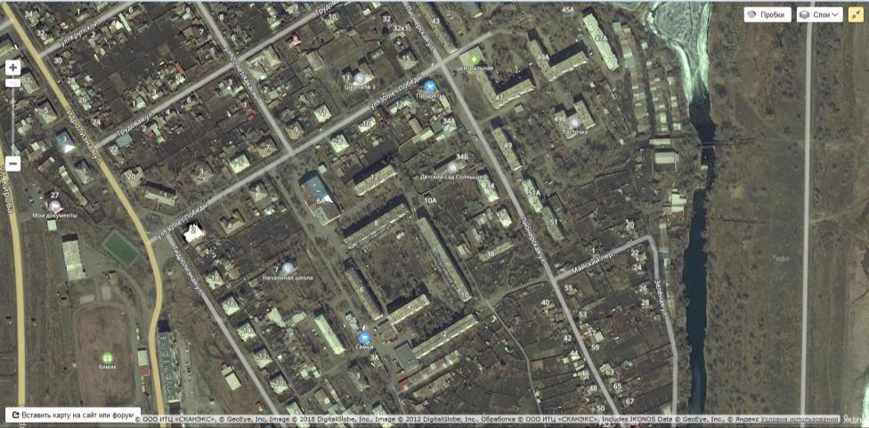
3
6
3
5
4
2
1
7. ГБУЗ РХ «Усть - Абаканская РБ»;

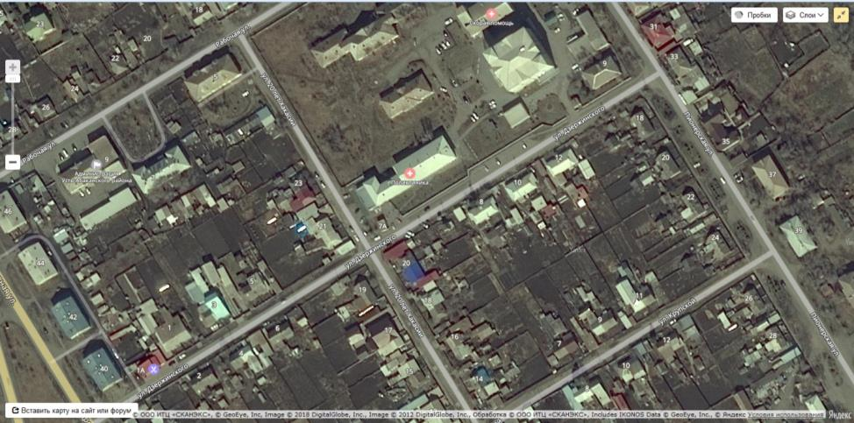
7
8. МБДОУ «ДС «Ромашка»; 9. МБДОУ «ЦРР – ДС «Радуга»; 10. МБОУ «Усть - Абаканская СОШ» - корпус №1; 11.МБУДО «Усть - Абаканская ДШИ»; 12.МБУ «РДК «Дружба»; 13. МБУК «Усть - Абаканская ЦБС»; 14. МБУДО «Усть-Абаканский ЦДО»; 15. Курсы английского языка «English planet»; 16.Лингвистический центр «Европа»

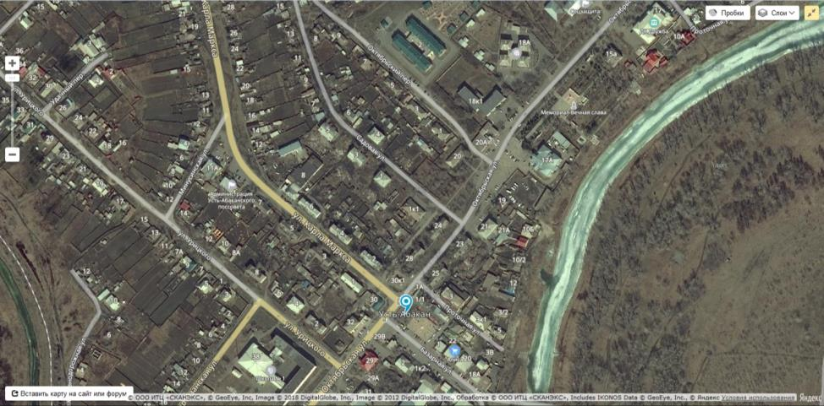
16
15
14
13
12
11
8
9
9

17. МБОУ «Усть - Абаканская ОШИ»; 18. Филиал ГБПОУ РХ «ХПК»;

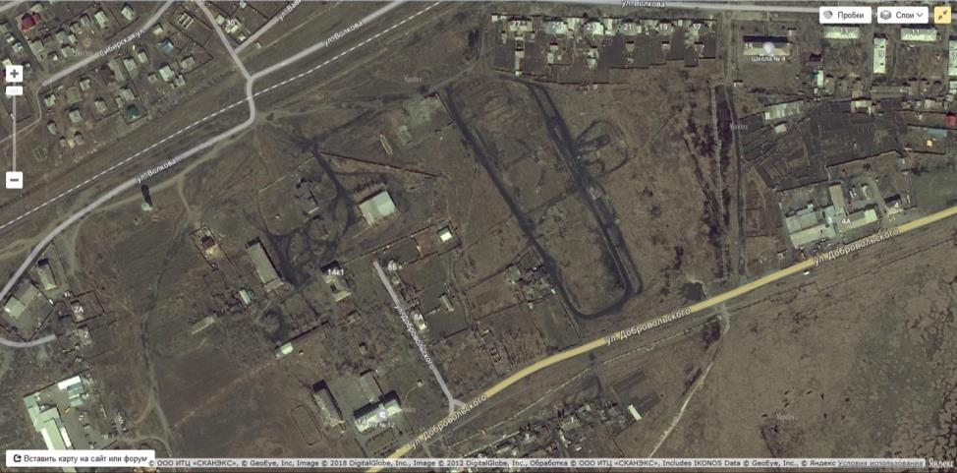
18
17

19. МБОУ «Усть - Абаканская СОШ» - корпус №2; 20. МКУ КДЦ «Имидж»;
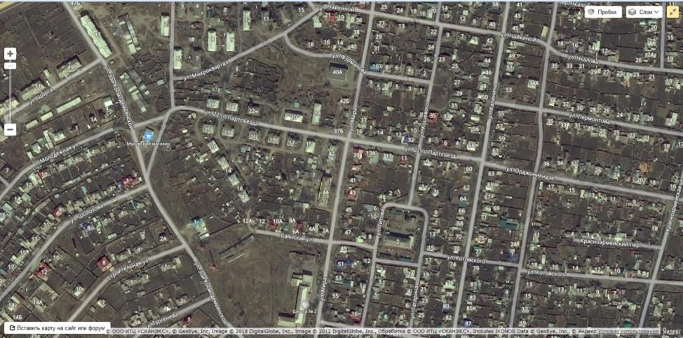
20
19

21.Библиотека;
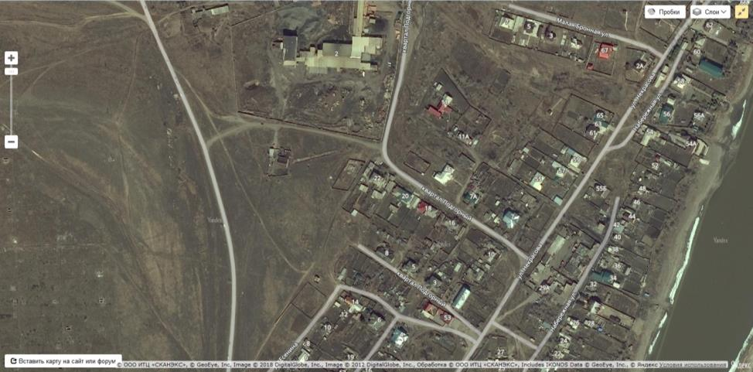
21

22. «СДК Подхоз».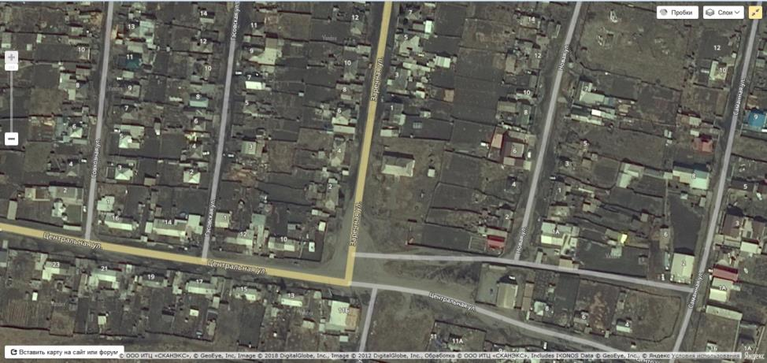
22

Муниципальное образование Калининский сельсовет

Усть-Абаканского района Республики Хакасия

1.МБДОУ детский сад «Звездочка»; 2. МБОУ « Калининская средняя общеобразовательная школа»; 3. ГБУЗ РХ «Усть – Абаканская районная больница фельдшерско – акушерский пункт с. Калинино -1; 4. МКУК «Культурно- досуговый центр» Центр»;

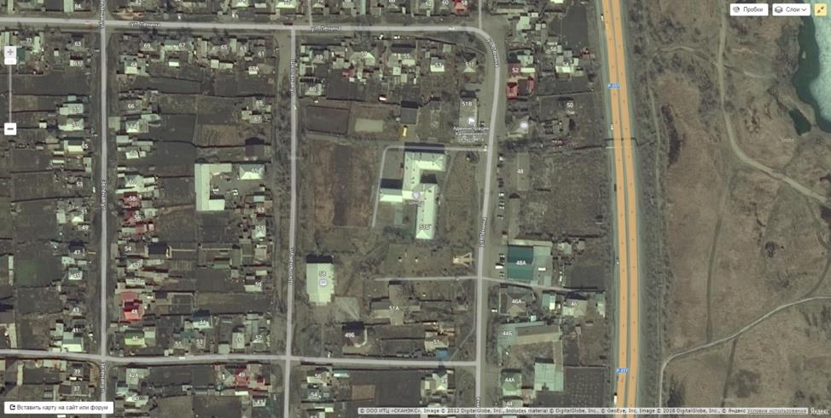
3
1
4
2

5. МБОУ «Усть – Ташебинская начальная общеобразовательная школа»; 6. ГБУЗ РХ «Усть – Абаканская районная больница фельдшерско – акушерский пункт с. Калинино -2; 7. МКУК «Культурно- досуговый центр» Центр» филиал №1 с. Калинино-2;

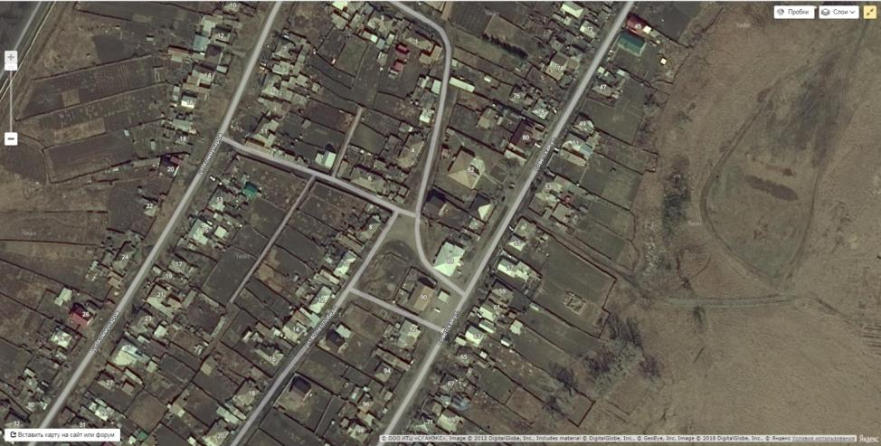
7
6
5

8. МБОУ «Чапаевская основная общеобразовательная школа»; 9. МБДОУ «Чапаевская основная общеобразовательная школа», структурное подразделение дошкольного образования детский сад «Солнышко»; 10. ГБУЗ РХ «Усть – Абаканская районная больница фельдшерско – акушерский пункт д. Чапаево; 11. МКУК «Культурно- досуговый центр» Центр» филиал № 2 д. Чапаево.

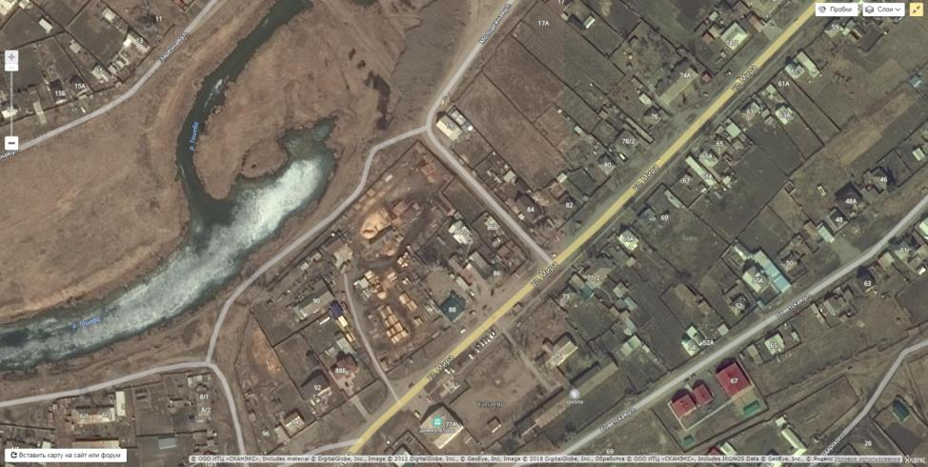
10
9
11
8
8

Муниципальное образование Солнечный сельсовет

Усть-Абаканского района Республики Хакасия

1.МДОУ детский сад «Звездочка»; 2. МОУ «Солнечная средняя общеобразовательная школа»; 3. Амбулатория;

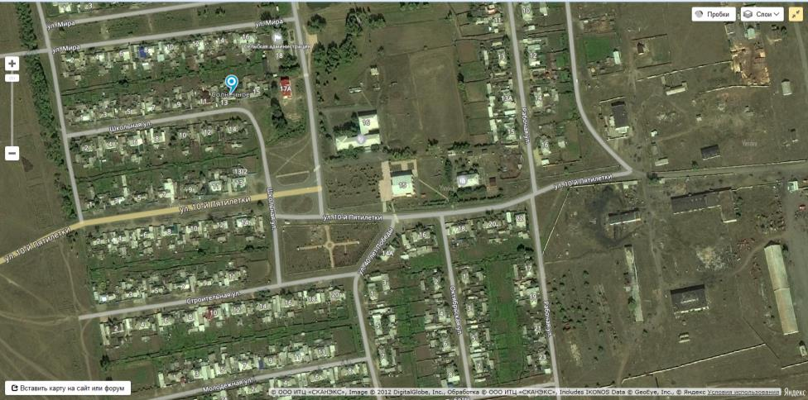
3
2
1
3

4. МДОУ детский сад «Аленушка»; 5. МОУ «Красноозерная средняя общеобразовательная школа»; 6. ФАП;

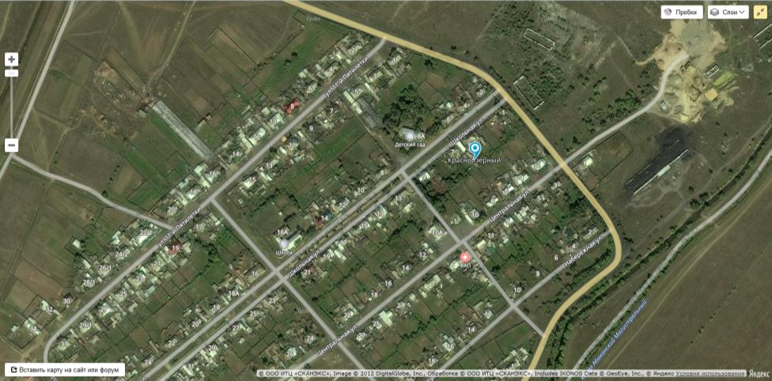
6
5
4

7. МОУ «Курганная начальная общеобразовательная школа»; 8.ФАП.

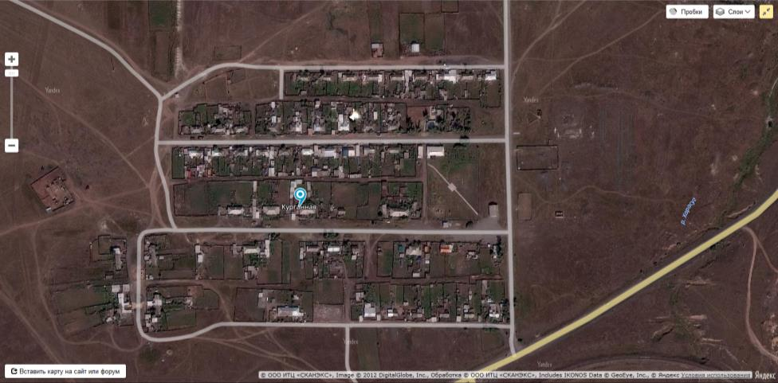
8
7

Муниципальное образование Райковский сельсовет

Усть-Абаканского района Республики Хакасия

1.Структурное подразделение дошкольного образования детский сад «Сказка»; 2. Муниципальное бюджетное общеобразовательное учреждение «Райковская СОШ им. Носова Н.И.»; 3. МБУЗ Усть-Абакаснская РБ Райковская участковая больница; 4. КУК «Сельский дом культуры аал Райков»; 5. Почтовое отделение Райковского сельсовета.

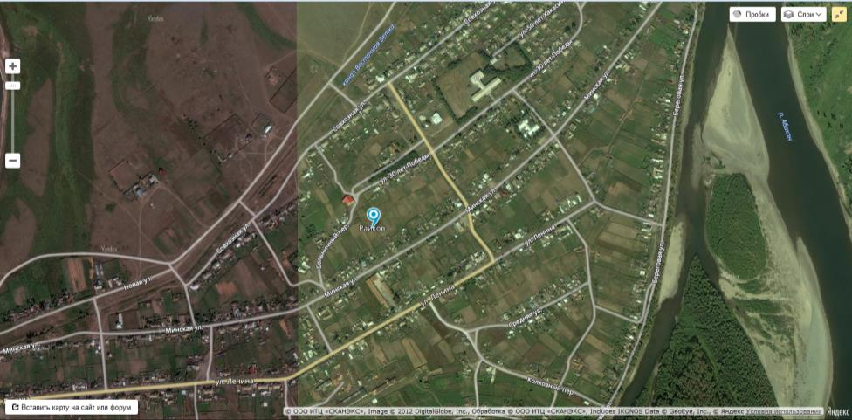
4
1
2
3
5

Муниципальное образование Доможаковский сельсовет

Усть-Абаканского района Республики Хакасия

1.СПДО Детский сад «Тополек»; 2. МБОУ Доможаковская СОШ; 3. Доможаковская Амбулатория; 4.Спорткомплекс «Юность»; 5. Доможаковский СДК; 6. Детский парк.

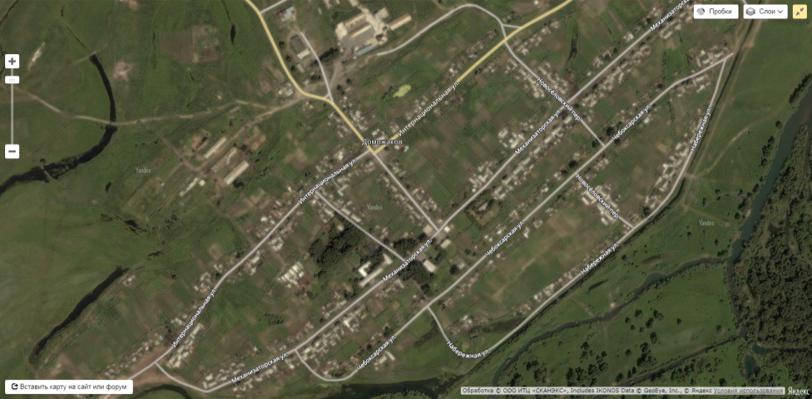
6
5
4
3
2

1

Муниципальное образование Весенненский сельсовет

Усть-Абаканского района Республики Хакасия

1.МБДОУ детский сад «Колокольчик»; 2. МБОУ «Весенненская СОШ»; 3. ГБУЗ «Весенненская амбулатория»; 4. СК «Ермак».

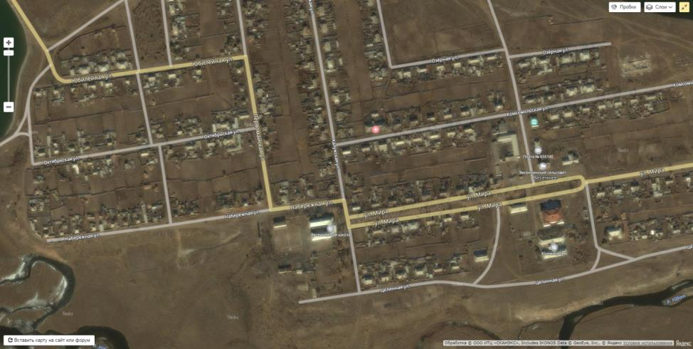

3

4

2

1

Муниципальное образование Чарковский сельсовет

Усть-Абаканского района Республики Хакасия

1.МБОУ Чарковская СОШИ СПДО детский сад «Колосок»; 2. МБОУ Чарковская СОШИ; 3. ГБУ Усть-Абаканская РБ Участковая больница в аале Чарков; 4. МКУК «Чарковский СДК;

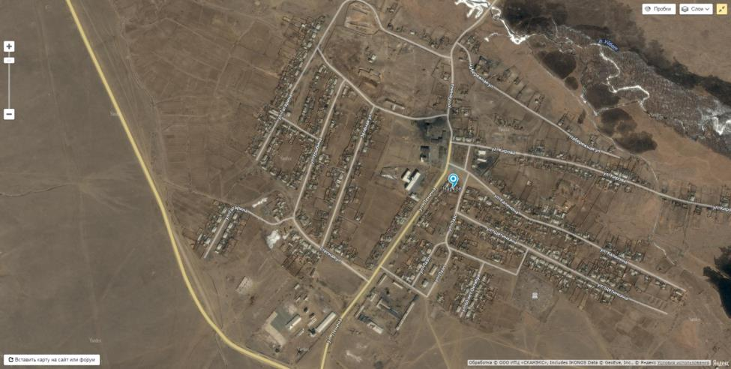
3
5
4
2

1

1

5. ФАП аал Ах-Хол

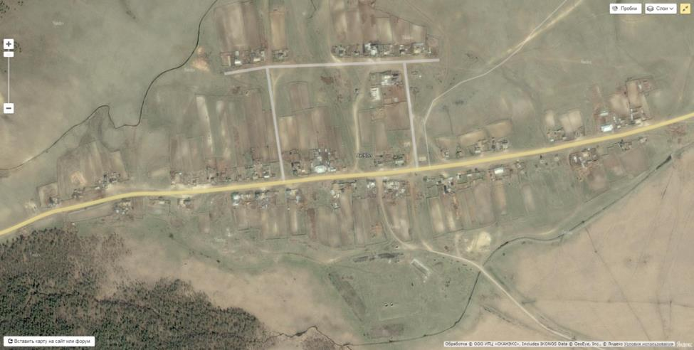

5

Муниципальное образование Усть-Бюрский сельсовет

Усть-Абаканского района Республики Хакасия

1.МБОУ «Усть-Бюрская СОШ»; 2. МБУЗ Усть-Абаканская РБ «Усть-Бюрская участковая больница»; 3. Железнодорожный вокзал станции Усть-Бюр;

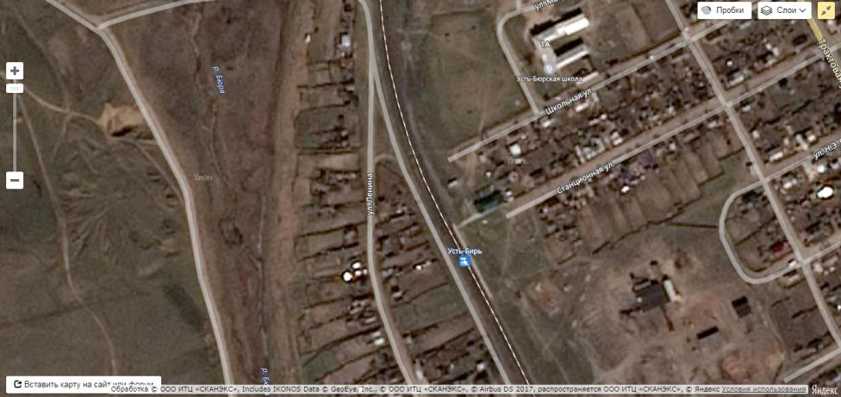
1
3
2

4.СПДО Детский сад «Елочка»; 5. МКУ Усть-Бюрского сельсовета «Усть-Бюрский СДК».

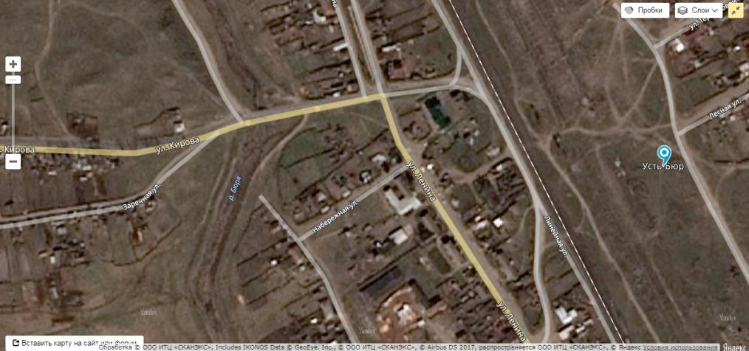
5
4

Муниципальное образование Московский сельсовет

Усть-Абаканского района Республики Хакасия

1.СПДО «детский сад «Зоренька»; 2. МБОУ Московская СОШ; 3. ГБУЗ Усть-Абакан РБ Московская участковая больница ;

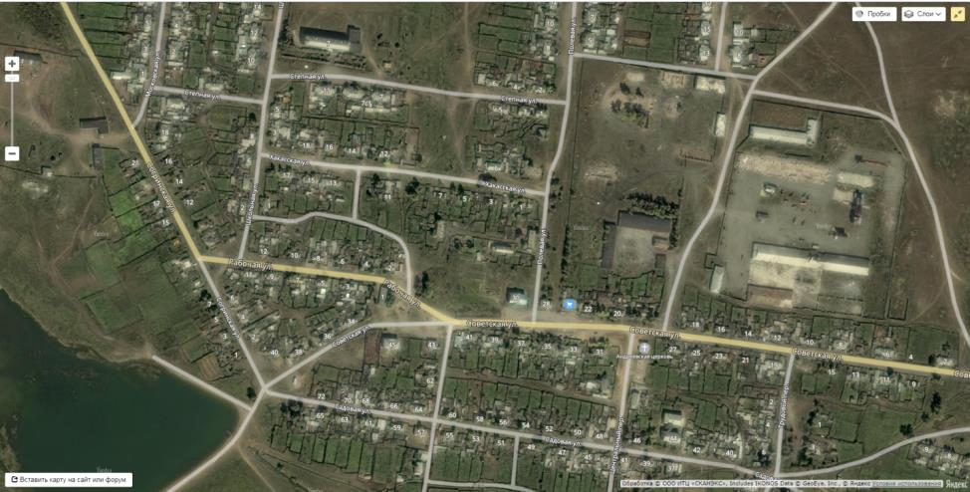
3
2
1

4. ФАП д. Ковыльная

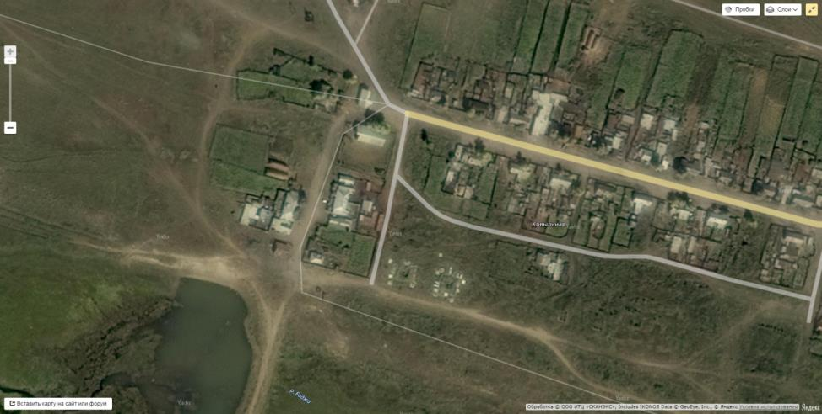
4

Муниципальное образование Вершино-Биджинский сельсовет

Усть-Абаканского района Республики Хакасия

1.Детский сад « Родничок»; 2. МБОУ Вершино-Биджинская СОШ; 3. ГБУЗ РХ « Усть-Абаканская РБ»; 4. МКУК «Биджинский сельский Дом культуры»; 5.Спортивная площадка, ул.30 лет Победы; 6.Спортивная площадка, ул.Школьная, 21.
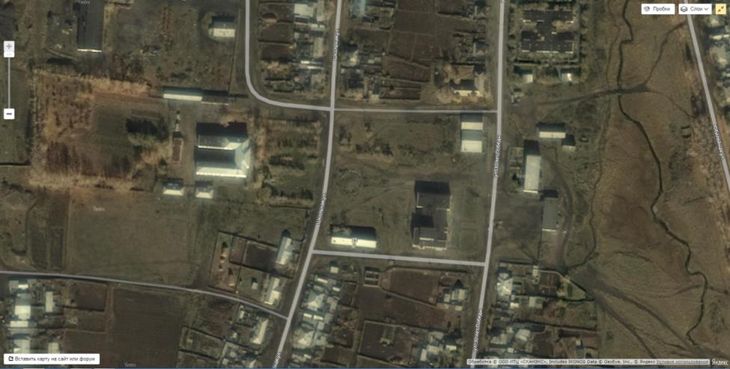
1
4
3
5
2
6

Муниципальное образование Расцветовский сельсовет

Усть-Абаканского района Республики Хакасия

1.МБОУ «Начальная школа- детский сад «Росток»; 2. Амбулатория; 3. СДК п.Тепличный;

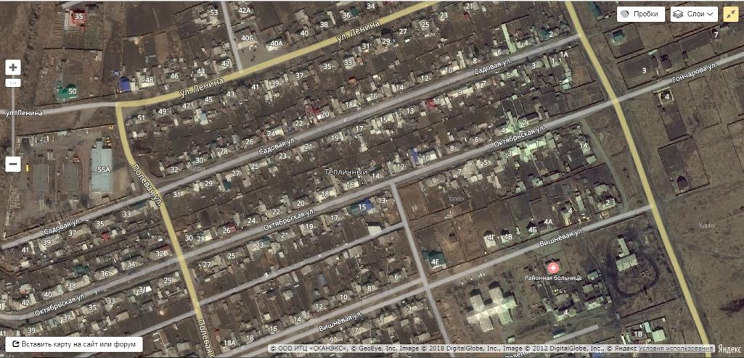
1
2
3

4. МБДОУ «Детский сад «Родничок» п.Расцвет; 5. МБОУ «Расцветовская СОШ»; 6.ФАП; 7.Стадион; 8.СДК п.Расцвет.

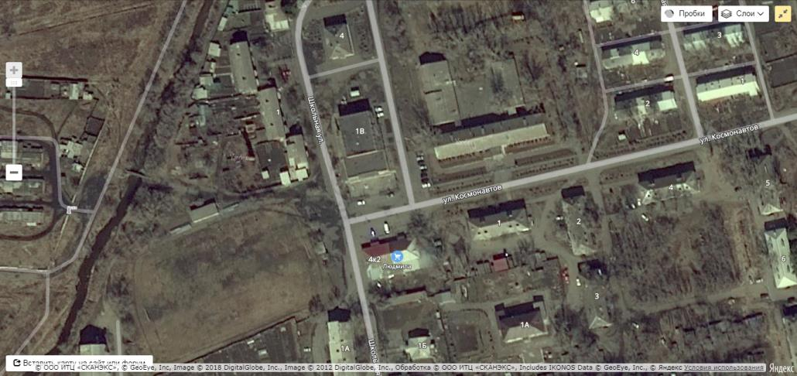
6
8
7
4
5

Муниципальное образование Сапоговский сельсовет

Усть-Абаканского района Республики Хакасия

1.МБОУ Сапоговская СОШ; 2. МБОУ Сапоговская СОШ СПДО детский сад «Ручеёк»; 3. МУЗ «Сапоговская амбулатория»; 4. СДК аала Сапогов; 5. Стадион аала Сапогов;

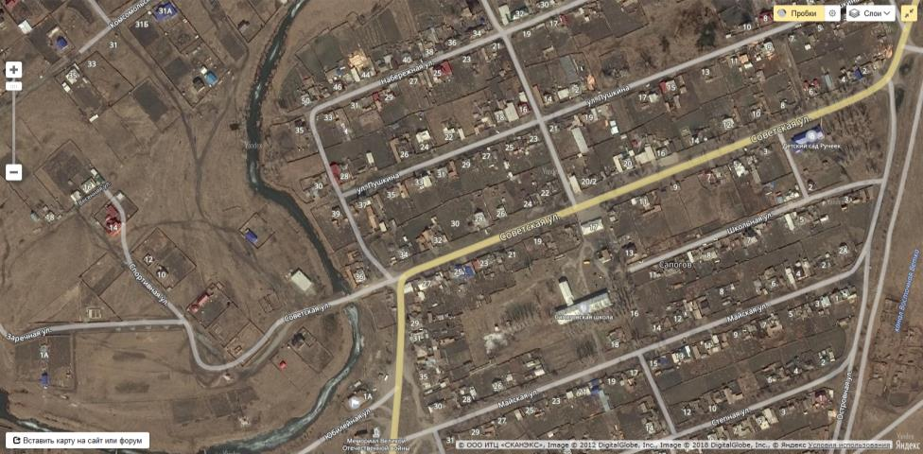
5
4
3
1
2

6. МБОУ Ташебинская НОШ; 7. ФАП п.Ташеба; 8. Клуб п.Ташеба.

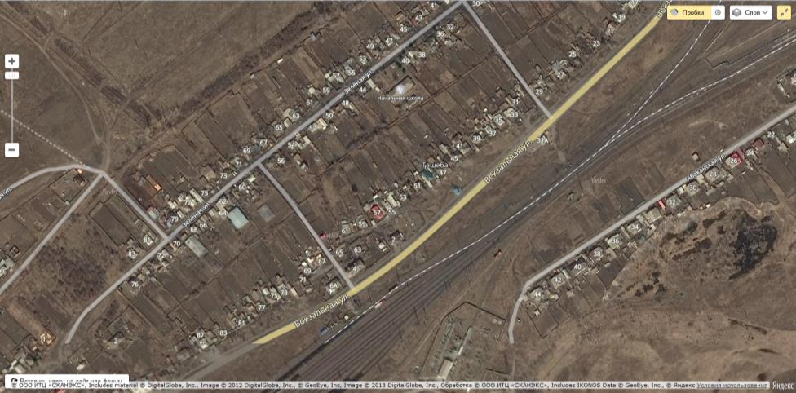
8
7
6

Муниципальное образование Опытненский сельсовет

Усть-Абаканского района Республики Хакасия

1. МБДОУ ДС ОРВ «Рябинушка»; 2. МБОУ Опытненская СОШ; 3. ФАП с. Зеленое; 4. МКУК Дом культуры «Колос» с. Зеленое; 5. Стадион с. Зеленое; 6. Детская спортивная площадка с. Зеленое.

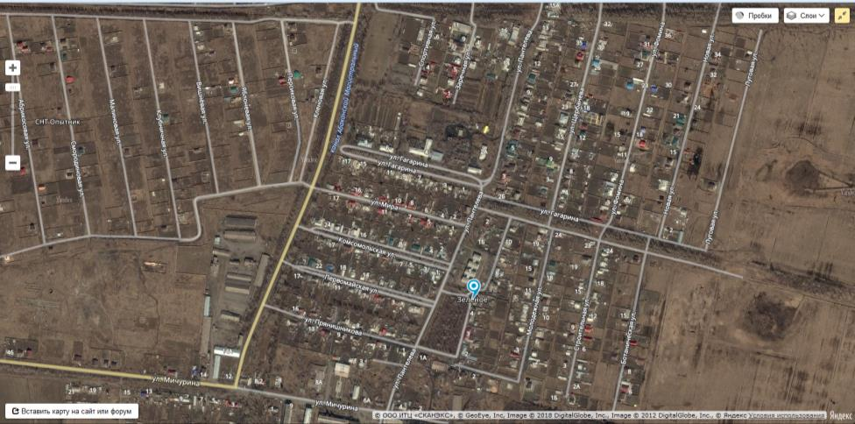
5
3,4,6
2
1

И.о управделами администрации

Усть-Абаканского района О.В. Лемытская

